**МУНИЦИПАЛЬНОЕ БЮДЖЕТНОЕ ДОШКОЛЬНОЕ ОБРАЗОВАТЕЛЬНОЕ УЧРЕЖДЕНИЕ**

**ДЕТСКИЙ САД №1 «ТЕРЕМОК» КОМПЕНСИРУЮЩЕГО ВИДА**

**г. ОЛЁКМИНСКА МУНИЦИПАЛЬНОГО РАЙОНА «ОЛЁКМИНСКИЙ РАЙОН»**

**РЕСПУБЛИКИ САХА (ЯКУТИЯ)**

_________________________________________________________________________

**678100 г.Олекминск,ул.К.А.Миллера,д.81,тел.4-06-98,**

**E-mail: Nadezhda-teremok@rambler.ru**

**Проект**

**по декоративно – прикладному искусству**

**«Мастера – волшебники»**

Выполнил:

Воспитатель Афлитонова А.А.

Олекминск 2015г.

Актуальность развития изобразительного творчества у детей дошкольного возраста обусловлена все более возрастающей ролью искусства в формировании духовной и эстетической культуры современных детей, в необходимости развития у дошкольников способности полноценно изучать произведения декоративного искусства, осваивать народное творчество, сохранять и приумножать достояние народной культуры. От нерешенности данной проблемы у детей дошкольного возраста страдает качество изобразительного творчества, эстетического отношения к прекрасному в действительности и искусстве.

Развитие изобразительного творчества старших дошкольников может достигаться средствами декоративного искусства. Декоративное искусство является «почвой и основой любой национальной культуры, от него тянутся нити ко всем видам художественной деятельности людей, в которых проявляется творчество».

Необходимым условием построения современной системы эстетического воспитания и развития эстетической культуры личности является использование народного искусства в педагогической работе с детьми. Народное искусство способствует глубокому воздействию на мир ребенка, обладает нравственной, эстетической, познавательной ценностью, воплощает в себе исторический опыт многих поколений и рассматривается как часть материальной культуры. Народное искусство в силу своей специфики, заключающейся в образно-эмоциональном отражении мира, оказывает сильное воздействие на ребенка, который, по образному выражению К. Д. Ушинского, мыслит формами, красками, звуками, ощущениями.

Важную роль народного и декоративно-прикладного искусства в эстетическом воспитании отмечали многие отечественные искусствоведы, исследователи детского изобразительного творчества (А. П. Усова, Н. П. Сакулина, Т. С. Комарова, Т. Я. Шпикалова, В. Я. Езикеева, Н. С. Карпинская, Е. Г. Ковальская, В. М. Федяевская, Н. Б. Халезова, В. Н. Чуракова, З. А. Богатеева, Т. Н. Доронова, А. А. Грибовская и другие). Они убедительно показывают, что ознакомление с произведениями народного творчества побуждает в детях первые яркие представления о Родине, о ее культуре, способствует воспитанию патриотических чувств, приобщает к миру прекрасного, и поэтому их нужно включать в педагогический процесс в детском саду. В. М. Василенко, В. С. Воронов, М. А. Некрасова, Е. А. Флерина, Н. П. Сакулина, Т. С. Комарова, Т. Я. Шпикалова и другие исследователи отмечают, что народное искусство имеет ярко выраженные характерные черты: традиционность, коммуникативность, коллективный характер творчества, высокое совершенство языка, связь с окружающей жизнью.

Известный педагог Е. А. Флерина одной из первых выступила за активное использование народного искусства для развития детского творчества, считая, что в процессе занятия дети приобретают навыки и умения, необходимые для создания декоративных узоров.

Важное воспитательное значение народного искусства неоднократно подчеркивала в своих работах Н. П. Сакулина: «Детям дошкольного возраста близки и понятны многие работы мастеров декоративной росписи, резьбы, вышивки, понятно искусство игрушечников. Маленькие дети воспринимают их глубже и полнее, чем большие полотна живописи и станковую скульптуру, и это очень помогает педагогу детского сада в формировании художественного вкуса детей и в руководстве их изобразительным творчеством».

Декоративность, выразительность цвета и пластики, узорчатость орнамента, разнообразие фактур материалов — вот характерные особенности произведений народного декоративно-прикладного искусства.

В настоящее время народное искусство широко применяется в художественном воспитании детей. Подлинные образцы народного творчества и современные произведения декоративного искусства используются на занятиях и в оформлении детских садов.

«Интегрирование разного содержания в воспитательно-образовательной работе с детьми на материале народного искусства, — пишет Т. С. Комарова, — соответствует характеру мышления детей дошкольного возраста: оно является наглядно-действенным и наглядно-образным, и вместе с тем и восприятие, лежащее в основе детского творчества, и мышление (особенно у младших дошкольников) синкретичны. Интегрирование разных видов искусства, в том числе и народного, основывается на тяготении разных видов искусства к синтезу».

Наличие художественно-творческих способностей у детей 5–7 лет является залогом успешного обучения в школе, поэтому развивать эти способности следует как можно раньше. Занятия рисованием, лепкой и аппликацией способствуют развитию творческого воображения, наблюдательности, художественного мышления и памяти ребенка. Правильное руководство эстетическим развитием детей возможно только в результате изучения и знания их возрастных и индивидуальных особенностей. Развивая интерес к изобразительной деятельности, следует быть внимательным к каждому ребенку, уметь помочь ему, дать нужные указания, поддержать стремление хорошо выполнять работу и объективно оценить его старания. Именно в изобразительной деятельности каждый ребенок может проявить свою индивидуальность.

Знакомство с народным декоративно-прикладным искусством способствует решению труднейших задач, стоящих перед педагогом в области эстетического воспитания подрастающего поколения, — расширения и развития у детей художественных представлений, духовных потребностей, навыков оценки произведений искусства, становления художественного вкуса, эстетического отношения к окружающему.

Систематическое овладение всеми необходимыми средствами и способами деятельности обеспечивает детям радость творчества.

**Перспективный план работы программы-кружка «Мастера-волшебники» по декоративно-прикладному искусству с использованием нетрадиционных художественно-графических техник (старшая группа 5-6 лет)**

**ПОЯСНИТЕЛЬНАЯ ЗАПИСКА**

Программа предусматривает ознакомление дошкольников с народными промыслами России и включает в себя знакомство с символикой русского декоративного искусства и его значением. Работа по декоративно-прикладному искусству рассчитана на 2 года. Данная программа направлена на развитие творческих способностей детей и эстетическое воспитание детей.

Новизной и отличительной особенностью программы «Мастера-волшебники» является то, что она имеет инновационный характер. В системе работы используются нетрадиционные методы и способы развития детского творчества. Дети знакомятся шире и глубже с символикой русского декоративного искусства и её значением. Знакомство с орнаментами и орнаментация как самостоятельный вид продуктивной деятельности лежит в основе приобщения дошкольников к декоративно-прикладному искусству.

  Темы занятий программы дают более целостное представление дошкольникам образного видения славянами устройства мира, основ зарождения орнамента и символики. Его значения выражавшегося в том, что люди всегда старались участвовать в битве света и тьмы, добра и зла.

**Цель программы:** Формирование и развитие основ духовно-нравственной культуры детей посредством ознакомления с народным декоративно-прикладным искусством.

**Задачи программы:**

-  познакомить детей с видами народного декоративно-прикладного искусства, с прекрасными творениями народных умельцев дымковской игрушки, хохломских и городецких изделий, гжельской посуды.

- Формировать у детей патриотические чувства: чувство любви и гордости к Родине на основе изучения народных промыслов России.

- Развивать художественно-творческие способности в процессе восприятия произведений декоративного искусства и детской деятельности: рисование, лепка, аппликация.

- Приобщать к культуре и традициям русского народа; воспитывать лучшие качества, присущие ему: трудолюбие, доброту, взаимовыручку, сочувствие.

- Воспитывать интерес и любовь к народному искусству, уважение к культуре, русским традициям и промыслам, мастерам народного творчества.

**Направления работы**:

-  Знакомство детей с образцами народных художественных промыслов.

-  Самостоятельное создание детьми декоративных изделий.

**Основной формой работы являются групповые занятия.**

Занятия проводятся группой один раз в неделю. В год проводится 27 - 28 занятий. Длительность одного занятия в старшей группе кружка 20-25 минут

Для успешной реализации поставленных задач, план - программа предполагает тесное взаимодействие с педагогами и родителями. Такое сотрудничество определяет творческий и познавательный характер процесса, развитие творческих способностей детей, обуславливает его результативность.

Работа с родителями предполагает: индивидуальные консультации, беседы, рекомендации, папки-раскладки, информационные стенды, показ открытых занятий, выпуск вкладыша «Сделай сам», мастер-классы, выставки детского творчества и анкетирование по вопросам художественного развития детей.

**Ожидаемый результат**

Старшая группа:

- Узнают и называют знакомые виды народного декоративно-прикладного искусства;

- Составляют узоры, с включением знакомых элементов народной росписи и создают декоративные композиции по мотивам народных изделий;

-  Умеют сравнивать предметы знакомых видов искусств, находить их сходство и различие;

- Лепят из глины декоративные изделия используя способы: конструктивный, кругового налепа;

 - Используют в работе некоторые виды нетрадиционного рисования.

- Самостоятельно и творчески применяют умения и навыки, полученные на занятиях.

**Форма подведения итогов**:  детские выставки в детском саду и за его пределами.

**Перспективный план**

Октябрь

1. Знакомство с работой кружка  «Мастера-волшебники».

  Познакомить детей с особенностями работы кружка «Мастера-волшебники». Учить организовывать свое рабочее место. Познакомить с разнообразными художественными материалами. Формировать эстетическое отношение к окружающей действительности средствами различных видов изобразительного искусства.

Белые листы бумаги, гуашь, палитра, кисти разных размеров, цветные карандаши, простой карандаш, подставка под кисти и карандаши.

2. Путешествие по народным промыслам

  Расширять представления детей о многообразии изделий народного декоративно-прикладного искусства. Воспитывать уважительное отношение к труду народных мастеров, национальную гордость за мастерство русского народа. Показать взаимосвязь устного, изобразительного и музыкального народного искусства.

Изделия декоративно-прикладного искусства: дымковские, филимоновские, каргопольские игрушки, семеновская матрешка, городецкие, гжельские, хохломские изделия, павлово-посадские платки и шали. Дидактические игры по ознакомлению с народными промыслами: «Составь хохломской узор», «Городецкие узоры», «Распиши платок», «Собери гжельскую розу», «Собери матрешек», «Найди домик матрешки», домино «Игрушки». Видео с записью русских народных промыслов. Аудиокассета с записью русских народных мелодий.

3.  Дымковская игрушка. Рассказ об истории промысла.

Рисование тычком, ватными палочками, пальчиками.

Продолжать знакомить детей с народным декоративно-прикладным искусством. Расширять представления о народной игрушке. Формировать эстетическое отношение к предметам. Воспитывать уважительное отношение к народным мастерам. Вызвать желание самим попробовать нарисовать элементы росписи, использовать в работе нетрадиционную технику рисования.

Выставка дымковских игрушек: фигурки людей, разные животные и птицы.

4.Лепка дымковского коня.

Воспитывать интерес к творчеству народных мастеров; учить лепить фигурку из целого куска глины, передавая особенности формы, пропорций и деталей. Закреплять умения заглаживать фигурку. Воспитывать аккуратность в работе.

Дымковские игрушки и иллюстрации, глина, стеки, салфетки, баночки с водой.

Наш дымковский "табунок":

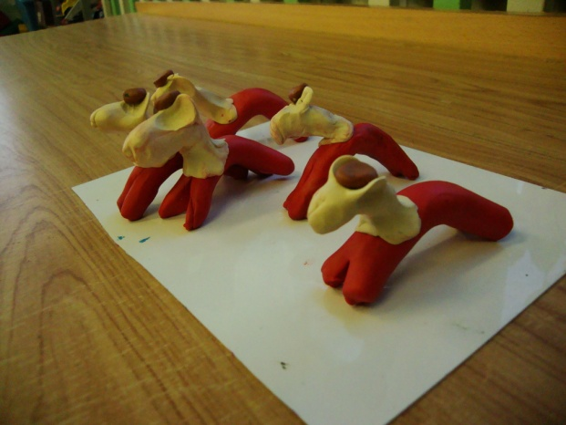 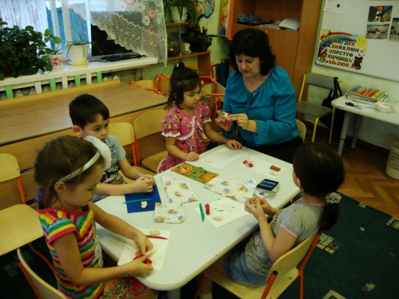

Ноябрь

5. Рисование + конструирование.«Барышни-франтихи».

Рисование тычком, ватными палочками.

Учить расписывать дымковские изделия, сочетая гладкоокрашенные части с узором; учить сочетанию в узоре крупных элементов с мелкими; формировать умение делать полуобъёмную игрушку из двух частей (двойная верхняя часть куклы наклеивается на юбку-конус.

У воспитателя 2-3 дымковские барышни и выкройки игрушки – двойная верхняя часть и круг с надрезом по радиусу. У детей такие же выкройки из плотной бумаги (можно предусмотреть различные положения рук куклы – в стороны, подняты и др.), таблицы с элементами дымковской росписи, краска гуашь, фломастеры, мягкие кисточки, «тычки», клей ПВА, скрепки, простой карандаш.

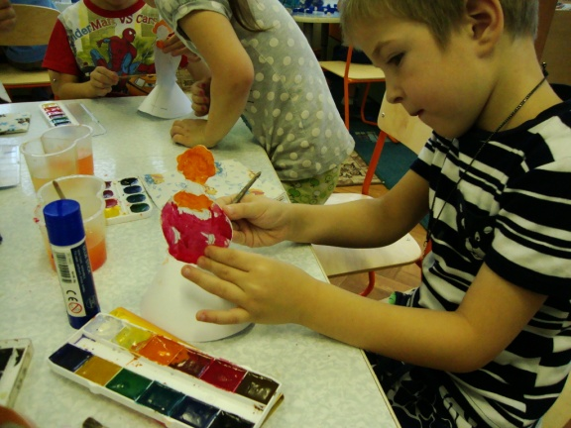 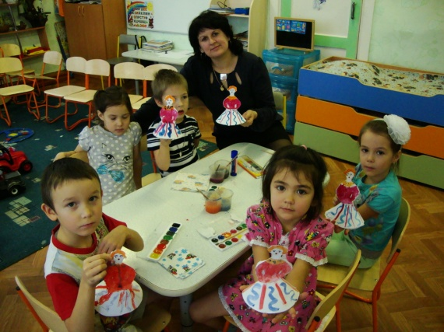

6. Филимоновские свистульки. Рассказ об истории промысла.

Ватные палочки, перышко.

  Познакомить детей с творчеством филимоновских мастеров. Расширять представления о народной игрушки. Формировать эстетическое отношение к действительности средствами народного декоративно-прикладного искусства. Познакомить с элементами росписи. Использовать нетрадиционную технику рисования. Воспитывать уважительное отношение к народным мастерам.

Выставка филимоновских игрушек, иллюстрации с изображением филимоновских игрушек.

7. Лепка «Филимоновские лошадки»

Воспитывать интерес к творчеству народных мастеров; учить лепить фигурку из целого куска глины, передавая особенности формы, пропорций и деталей. Закреплять умения заглаживать фигурку. Воспитывать аккуратность в работе.

Филимоновские барышки – игрушки и иллюстрации, глина, стеки, салфетки, баночки с водой.

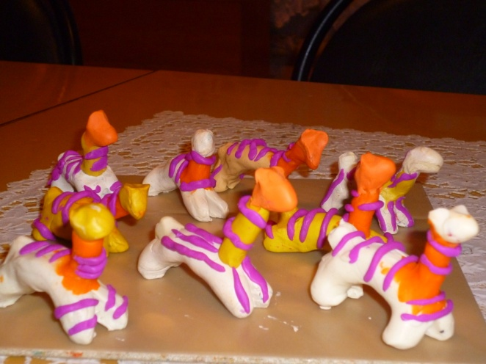

8. Рисование «Филимоновский гусенок».

Ватные палочки, перышко

  Закреплять представление о последовательной росписи филимоновской игрушки. Обратить внимание на особенности расположения узора. Учить составлять узор из знакомых элементов на побеленных игрушках.

 Филимоновские игрушки, иллюстрации, окрашенные игрушки вылепленные детьми, таблицы с элементами филимоновской росписи, краска темперная, мягкие кисти , перышко, баночки с водой, салфетки.

Декабрь

9. Каргопольские легенды. Рассказ об истории промысла..

Рисование тычком, ватными палочками, пальчиками.

  Познакомить с каргопольской игрушкой. Закреплять знания детей о традициях русского народа, проживающего на севере России. Дать представления об особенностях каргопольской росписи. Учить рисовать элементы росписи.

Выставка каргопольских игрушек, иллюстрации с изображением каргопольских игрушек

10.  Рисование  «Сказочная птица».

Рисование тычком, ватными палочками, пальчиками

  Развивать у детей замысел, самостоятельно выбирать элементы росписи и цветовую гамму. Совершенствовать умение составлять узор из штрихов, овалов, точек, каемочки, перекрещивающимися линиями и т.д. и украшать им вылепленное изделие. Воспитывать интерес к народному творчеству.

  Каргопольские игрушки иллюстрации; покрашенные игрушки вылепленные детьми, таблицы с элементами росписи, краска темперная, мягкие кисти, баночки с водой, салфетки.

11. Легенда «Откуда появились знаки в рисовании»

Познакомить детей с народными легендами, пробудить в них интерес к народным промыслам, дать почувствовать красоту народного слова.

12. Изготовление из ниток куколок-талисманов

Шерстяные нитки.

Учить мастерить куклу из шерстяных ниток, самостоятельно конструировать модель из 2-х частей: «руки» и «туловище», развивать технические умения завязывать узелки.

Выставка игрушек, изготовленных из ниток. Иллюстрации с изображением кукол разных промыслов.

Январь

13. Золотая Хохлома.. Рассказ об истории промысла.

Ватные палочки, «тычки».

  Расширять знания детей о народном промысле. Уточнять представления о хохломском промысле. Учить детей находить характерные особенности хохломских изделий. Учить отражать элементы окружающей действительности в стилизованной народной росписи. Формировать отношение к произведениям народного искусства.

Выставка хохломских изделий. Иллюстрации с изображением хохломских предметов декоративно-прикладного искусства. Бумажные силуэты хохломской посуды, таблицы с элементами хохломской росписи, краска гуашь, кисти, ватные палочки, «тычки».

14.-15. Рисование «Расписные ложки»

Ватные палочки, «тычки».

  Продолжать знакомить детей с народным искусством. Учить рассматривать хохломские изделия и выделять в росписи отдельные элементы: «реснички», «травинки», «капельки», «ягодки». Учить отражать элементы окружающей действительности в стилизованной народной росписи. Формировать умение работать концом кисти, пользоваться печаткой «тычком».

Хохломские изделия. иллюстрации с изображением хохломских предметов декоративно-прикладного искусства.. бумажные полоски 20*30 см. желтого, красного, черного цветов, таблицы с элементами хохломской росписи, краска гуашь, кисти, ватные палочки, печатки «тычки». Игрушка козы и козлят.

Февраль

16.-17 Рисование«Украсим поднос».

Ватные палочки, «тычки».

  Учить составлять узор на полосе бумаги из элементов хохломской росписи, чередуя их (ромашки, простой трилистик, ягоды смородины); закрепить знание цветов, используемых в хохломской композиции, и умение сочетать их; развивать интерес к хохломскому искусству; вызвать сочувствие к героям сказки; закрепить технические умения: набирать краску на кисть, пользоваться «тычком».

  Хохломские изделия. иллюстрации с изображением хохломских предметов декоративно-прикладного искусства. Большой теремок на стене из бумаги, игрушки животных – мышки, лягушки, зайца, лисы, волка, медведя. Бумажные полоски 20*30 см. желтого, красного, черного цветов, таблицы с элементами хохломской росписи, краска гуашь, кисти, ватные палочки, печатки «тычки».

18. Рисование«Украсим теремок для зверей» (коллективная работа).

Ватные палочки, «тычки».

  Учить составлять узор на полосе бумаги из элементов хохломской росписи, чередуя их (ромашки, простой трилистик, ягоды смородины); закрепить знание цветов, используемых в хохломской композиции, и умение сочетать их; развивать интерес к хохломскому искусству; вызвать сочувствие к героям сказки; закрепить технические умения: набирать краску на кисть, пользоваться «тычком».

Хохломские изделия. иллюстрации с изображением хохломских предметов декоративно-прикладного искусства. Большой теремок на стене из бумаги, игрушки животных – мышки, лягушки, зайца, лисы, волка, медведя. Бумажные полоски 20*30 см. желтого, красного, черного цветов, таблицы с элементами хохломской росписи, краска гуашь, кисти, ватные палочки, печатки «тычки».

Март

19.Веселый Городец. Рассказ об истории промысла.

Рисование пальчиками, «тычком»

  Продолжать знакомство детей с русскими народными промыслами, рассказать им о Городецком промысле. Учить узнавать Городецкую технику росписи дерева, ее характерные признаки. Воспитывать уважение к труду народных мастеров, интерес к изучению русской истории. Воспитывать патриотизм, гордость за свою Родину. Учить прорисовывать элементы городецкой росписи используя технику рисования пальчиками.

Выставка городецких изделий. Иллюстрации с изображением городецких изделий декоративно-прикладного искусства.

20. Рисование «Сарафан для Матрешки»

Рисование пальчиками, оттиск поролоном.

  Продолжать знакомство с Городецкой росписью, ее колоритом, основными элементами узора. Учить рисовать городецкие цветы – купавки и ромашки голубого и розового цвета. Закреплять навыки смешивания красок на палитре для получения нужного цвета. Учить использовать нетрадиционную технику рисования – рисование пальчиками, оттиск поролоном.

Выставка городецких изделий. Иллюстрации с изображением городецких изделий декоративно-прикладного искусства. трафареты матрешек, таблицы с элементами городецкой росписи, краска гуашь, кисти, трафареты «ромашки», «купавки», поролон.

21.  Декоративное рисование «Городецкие узоры - сколько радости для глаз» (Городецкий узор на кухонной доске).

Рисование пальчиками, оттиск поролоном.

  Расширять представление детей о том, что одинаковые изделия можно украшать по-разному; самостоятельно придумывать узор и его расположение на доске; закрепить умение рисовать прямые и закругленные цветочные гирлянды из самостоятельно подобранных элементов с соблюдением характерных цветосочетаний Городецкой росписи. Познакомить детей с украшением листьев чёрными тоненькими закруглёнными штрихами, белыми точками.

Выставка городецких изделий. Иллюстрации с изображением городецких изделий декоративно-прикладного искусства.. трафареты разделочных кухонных досок, таблицы с элементами городецкой росписи, краска гуашь, кисти, трафареты «ромашки», «купавки», поролон.

22. Сине-белое чудо Гжели. Рассказ о промысле.

  Познакомить детей с историей гжельского промысла. Учить выделять характерные особенности гжельского промысла. Формировать умение выполнять растительные элементы росписи.

Выставка гжельских изделий. Иллюстрации с изображением гжельских изделий декоративно-прикладного искусства.

**Апрель - май**

23. Лепка «Гжельские фигурки».

  Воспитывать любовь и уважение к труду народных мастеров. Закрепить умение лепить из глины, используя конструктивный способ.

  Гжельские изделия и иллюстрации, глина, стеки, салфетки, баночки с водой.

24.  Рисование «Роспись фигурок».

Ватные палочки, «тычки».

  Закрепить знания детей о гжельском промысле; росписью. Учить подбирать цвета красок. Закреплять умение задумывать и составлять композицию из знакомых элементов гжельской росписи; умение рисовать ворсом всей кистью и концом, правильно набирать краску на кисть. Развивать творческие способности детей, самостоятельность.

Выставка гжельских изделий. Иллюстрации с изображением гжельских изделий декоративно-прикладного искусства и сувениры.

25.Русская матрешка.

  Познакомить детей самой популярной народной деревянной игрушкой - русской матрёшкой. Вызвать у детей интерес к образу. Воспитывать интерес к народному творчеству.

Выставка русской матрешки, иллюстрации с ее изображением. Таблицы с элементами росписи семеновской матрешки. Силуэтное моделирование «Матрешки», краска гуашь, кисти, ватные палочки, «тычки».

26.Лепка «Все они матрёшеньки, все они милашеньки...»

Ватные палочки, «тычки».

  Продолжать знакомство с матрешкой. Учить лепить фигурку из целого куска глины. Воспитывать аккуратность в работе и интерес к народному творчеству.

Игрушки матрешки и иллюстрации с изображением матрешек. Глина, стеки, салфетки, баночки с водой.

27-28. Рисование «Очень любим, мы, матрёшки разноцветные одёжки».

Ватные палочки, «тычки», рисование пальчиками.

 Закрепить знания детей о матрёшке. Совершенствовать навыки работы детей в составлении узоров. Совершенствовать навыки и приемы работы мягкой кистью. Создавать радостную творческую атмосферу.

  Выставка русской матрешки, иллюстрации с ее изображением. Окрашенные детские изделия. Таблицы с элементами росписи семеновской матрешки. Краска темперная, кисти, ватные палочки, «тычки».

29 – Итоговое. Рисование по замыслу с применением изученных техник рисования.